常用操作之注释
【参考：http://www.bubuko.com/infodetail-2310009.html】
【参考：https://www.cnblogs.com/huajiezh/p/5467821.html】

前言：POI支持Excel单元格加注释功能。创建注释需要通过sheet表去创建类org.apache.poi.hssf.usemodel.HSSFPatriarch，HSSFPatriarch实例再通过HSSFClientAnchor去创建HSSFComment
HSSFClientAnchor类需要设置大小、位置、注释内容、作者等，以下为HSSFClientComment参数说明：
参数 | 说明
dx1 | 起始单元格中x轴的偏移量
dy1 | 起始单元格中y轴的偏移量
dx2 | 结束单元格中x轴的偏移量
dy2 | 结束单元格中y轴的偏移量
col1 | 指定起始单元格的列号，下标从0开始
col2 | 指定结束单元格的列号，下标从0开始
row1 | 指定起始单元格的行号，下标从0开始
row2 | 指定结束单元格的行号，下标从0开始

HSSFClientAnchor讲解：

1、介绍：
HSSFClientAnchor用于创建一个新的端锚，并设置锚的左上和右下坐标，用于图片插入、画线等操作。
HSSFClientAnchor anchor = new HSSFClientAnchor(int dx1,int dy1,int dx2,int dy2,short col1,int row1,short col2,int row2);

图形说明：
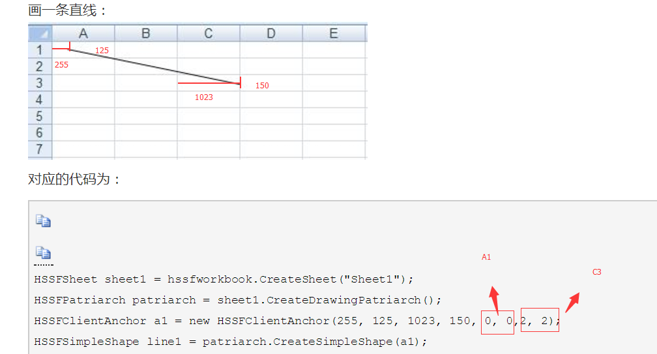
解释：这个实例选定col1=0，row1=0，即A1为起始单元格，并在A1单元格中以左上角为坐标原点，距离X轴255、Y轴125的位置设置了一个起始锚点；选定col2=2，row2=2，即C3为结束单元格，并在结束单元格中以左上角为坐标原点，距离X轴1023、Y轴150的位置设置了一个结束锚点。有了这两个点，就能做很多事情，比如，本实例中的 HSSFSimpleShape line1 = patriarch.createSimpleShape(a1);画了一条直线。

二、单表注释：
下面在之前输出的Excel上创建注释，以D列，F列，K列，M列，O列各列序号加入注释。

实例：
@Test
public void testCreateCommentForSingleSheet() throws IOException {

InputStream is = new FileInputStream("F:\\GitReponsitory\\Note\\Note\\后端\\知识点\\POI\\知识点\\POI测试文件夹\\read\\testCommentForSingleSheet.xls");
HSSFWorkbook wb = new HSSFWorkbook(is);

is.close();

HSSFSheet sheet1 = wb.getSheetAt(0);
HSSFPatriarch patriarch = sheet1.createDrawingPatriarch();
//创建批注位置
HSSFClientAnchor anchor = patriarch.createAnchor(0, 0, 0, 0, 5, 1, 8, 3);
//创建批注
HSSFComment comment = patriarch.createCellComment(anchor);
//设置批注内容
comment.setString(new HSSFRichTextString("这是对姓名的批注"));
//设置批注作者
comment.setAuthor("cm");
//设置批注默认显示
//comment.setVisible(true);
//获取指定单元格
HSSFCell cell = sheet1.getRow(1).getCell(1);
cell.setCellComment(comment);

OutputStream os = new FileOutputStream("F:\\GitReponsitory\\Note\\Note\\后端\\知识点\\POI\\知识点\\POI测试文件夹\\read\\testCommentForSingleSheet.xls");
wb.write(os);

wb.close();
os.close();
}

效果：
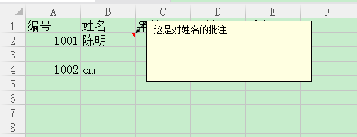

三、多表批注：
在多表批注开发中需要注意：一个HSSFPariarch只属于一个Sheet表，一个Sheet表中的操作共用一个HSSFPatriarch；但是如果一个Excel有多个Sheet，那么应该根据每个Sheet去分别实例化Sheet上的HSSFPatriarch，然后分别去创建各个Sheet上的批注。

实例：
@Test
public void testCreateCommentForMultipleSheet() throws IOException {
InputStream is = new FileInputStream("F:\\GitReponsitory\\Note\\Note\\后端\\知识点\\POI\\知识点\\POI测试文件夹\\read\\testCommentForMultipleSheet.xls");
HSSFWorkbook wb = new HSSFWorkbook(is);

is.close();

//创建Sheet1的HSSFPatriarch实例
HSSFSheet sheet1 = wb.getSheetAt(0);
HSSFPatriarch patriarch1 = sheet1.createDrawingPatriarch();
//创建批注位置
HSSFClientAnchor anchor1 = patriarch1.createAnchor(0, 0, 0, 0, 5, 1, 8, 3);
//创建批注
HSSFComment comment1 = patriarch1.createCellComment(anchor1);
//设置批注内容
comment1.setString(new HSSFRichTextString("这是对姓名的批注"));
//设置批注作者
comment1.setAuthor("cm");
//设置批注默认显示
//comment.setVisible(true);
//获取指定单元格
HSSFCell cell = sheet1.getRow(1).getCell(1);
cell.setCellComment(comment1);

//创建Sheet2的HSSFPatriarch实例
HSSFSheet sheet2 = wb.getSheetAt(1);
HSSFPatriarch patriarch2 = sheet2.createDrawingPatriarch();
//创建批注位置
HSSFClientAnchor anchor2 = patriarch2.createAnchor(0, 0, 0, 0, 5, 1, 8, 3);
//创建批注
HSSFComment comment2 = patriarch2.createCellComment(anchor2);
//设置批注内容
comment2.setString(new HSSFRichTextString("这是对年龄的批注"));
//设置批注作者
comment2.setAuthor("cm");
//设置批注默认显示
//comment.setVisible(true);
//获取指定单元格
HSSFCell cell2 = sheet2.getRow(1).getCell(2);
cell2.setCellComment(comment2);

OutputStream os = new FileOutputStream("F:\\GitReponsitory\\Note\\Note\\后端\\知识点\\POI\\知识点\\POI测试文件夹\\read\\testCommentForMultipleSheet.xls");
wb.write(os);

wb.close();
os.close();
}

效果：
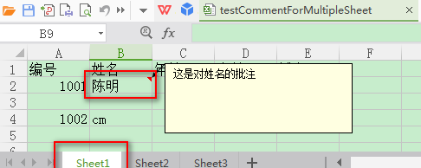
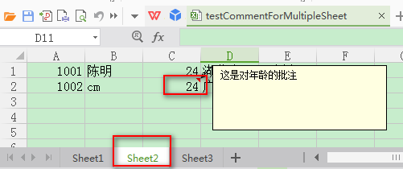

空单元格批注：
空单元格加批注，需要先创建一个单元格实例，可以设置成CELL_TYPE_BLANK或者不设置，然后再加上批注。

实例：
@Test
public void testCreateCommentForEmptyCell() throws IOException {
//初始化一个Workbook
HSSFWorkbook wb = new HSSFWorkbook();
//初始化第一张Sheet
HSSFSheet sheet1 = wb.createSheet();
//创建此表的HSSFPatriarch实例
HSSFPatriarch patriarch = sheet1.createDrawingPatriarch();
//创建一行
HSSFRow row = sheet1.createRow(0);
//创建一个空的单元格
HSSFCell cell = row.createCell(0);
cell.setCellType(CellType.BLANK);
//添加批注
HSSFClientAnchor anchor = patriarch.createAnchor(0, 0, 0, 0, 1, 0, 2, 0);
HSSFComment comment = patriarch.createComment(anchor);
comment.setString(new HSSFRichTextString("这是空单元格的注释"));
cell.setCellComment(comment);

OutputStream os = new FileOutputStream("F:\\GitReponsitory\\Note\\Note\\后端\\知识点\\POI\\知识点\\POI测试文件夹\\write\\testCommentForEmptyCell.xls");
wb.write(os);

wb.close();
os.close();
}

效果：
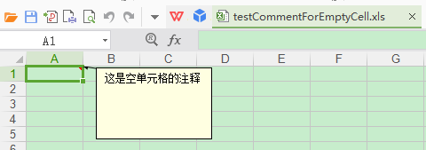

源码：
